配置审核管理规范

编 制 | 审 核 | 批 准
陆丽娜
深圳市共济科技有限公司
（版权所有）

说 明
名 称：配置审核管理规范
所 有 者：深圳市共济科技有限公司开发部 配置组
访问路径： \\192.168.1.9\部门管理\3.配置管理

版 本 历 史
日 期 | 版本 | 人 员 | 说 明 | 备 注
2010-08-10 | V1.0.0 | 陆丽娜 | 初次发布 | 新建
2011-11-10 | V1.0.1 | 陆丽娜 | 修改
2012-11-2 | V1.0.2 | 陆丽娜 | 更新第三章版权和审核内容
2013-1-16 | V1.0.3 | 陆丽娜 | 更新模板路径
2013-1-21 | V1.0.4 | 陆丽娜 | 更新第四章和第十一章内容
2013-3-1 | V1.0.5 | 陆丽娜 | 更新各目录要求和模板等信息

目 录
第一章 配置审核流程 5
第二章 配置审核要点 5
第三章 配置审核要求 6
第四章 配置审核要点： 8
第五章 权限开辟管理 9
第六章 新设备开发步骤 9
第七章 问题处理流程 10
第八章 代码编译路径的要求 10
第九章 处理任务跟进 10
第十章 VSS库结构配置规范 10
第十一章 相关文档查看 14

- 配置审核流程
审核流程（组长，项目经理，配置组）
  - 组长审核：组长确认成果通过，未通过的通知处理人继续跟进。
  - 项目经理审核：项目经理确认现场验证通过，未通过的通知处理人继续跟进。
  - 配置审核：审核通过将关闭相应代码库权限，并进行CHECK操作，关闭任务单；审核未通过，通知处理人继续改进，直至审核通过
演变：Delivered或者Resolved——>组长审核通过，项目经理审核通过——>Validate——配置审核通过——Pass——Check——Closed

- 配置审核重点
配置审核将作为绩效考核的一项审核要求，将在validated后进行，请各位特别注意进入resolved状态的CQ填写完整，以及VSS库上的产品完整正确，维护更新记录的及时更新，详情请阅读以下要求：
CQ工作任务报告-必填项8个
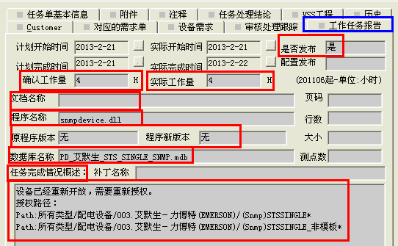

- 配置审核要求
驱动类：
模板路径：https://hp.yanfa.xbrother.com/svn/basic/trunk/drivers/share/documents/SCM/drivers
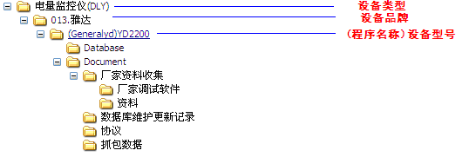
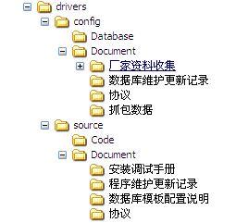
产品开发、项目开发类：
模板路径：https://hp.yanfa.xbrother.com/svn/basic/trunk/drivers/share/documents/SCM/project
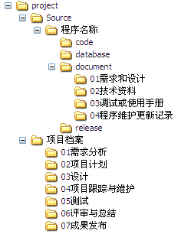

新开发类，新配置模板类：
- 协议入库，必须在document下新建协议文件夹，专门存储协议。
- 相关文档：厂家资料，调试手册，配置手册等
- 程序名称/数据库名称与CQ工作报告一致
- 注释明确，解决思路清晰
- 文件版本和产品版本号必须相同；符合《版本信息编辑规范V1.0.doc》
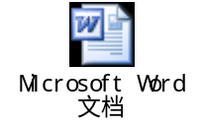
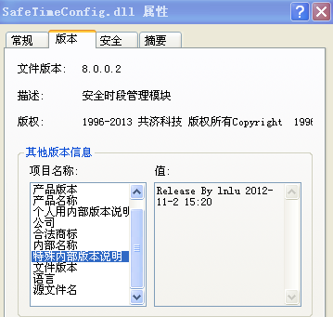

版本信息编辑项 | 对应编译后的  文件版本信息 | 填写说明 | 是否  必填 | 示例
FileVersion | 文件版本 | X.Y.Z.M | 是 | 8, 0, 0, 2
FileDescription | 描述 | 说明文件的用途 | 否 | 安全时段管理模块
LegalCopyright | 版权 | 标明版权，注重知识产权保护 | 是 | 1996-2013 共济科技 版权所有  Copyright 1996-2013 Xbrother Technology. All Rights Reserved.
Comments | 备注 | 特殊说明备注 | 否 | 上海银联专用
ProductVersion | 产品版本 | X.Y.Z.M_项目专用说明 | 是 | 8, 0, 0, 2_上海银联专用
ProductName | 产品名称 | 程序名称 | 是 | 安全时段管理模块
CompanyName | 公司 | 填写公司中、英文全称 | 是 | 深圳市共济科技有限公司  Xbrother Technology Co.,LTD
SpecialBuild | 特殊内部版本说明 | 内部说明，注重个人成果保护 | 是 | Release By lnlu 2012-11-2 15:20

修改维护类：
- 必须要有《程序维护更新记录》 <<数据库维护更新记录>>
（\\192.168.1.9\部门管理\2.开发管理\2012项目文档模板\3.开发人员）

（1）说明：黄色部分根据程序名字，小组名字，路径名字，进行确切编写
名 称： CM-Desk_Local_程序维护更新记录.doc
所 有 者： 深圳市共济科技有限公司 开发部
访问路径：必须是文档所在的确切路径
Vss-Basic\Trunk\基础架构监控\03.源码管理\02.机房卫士\主程序\CMDeskLocal\Document

（2）版本历史：以下信息详细填写
日 期 | 版 本 | 单号 | 人 员 | 说 明 | 备 注

- 文件版本和产品版本号必须相同；符合《版本信息编辑规范V1.0.doc》
- 程序名称/数据库名称与CQ工作报告一致
- 注释明确，解决思路清晰

- 配置审核要点

新建程序类： | 修改程序类的：
1.CQ中有VSS路径  2.CQ中的工作任务报告填写完整  3.CQ中的任务处理结论填写完整  4.VSS中存储协议及程序  5.VSS中有调试手册或数据库配置说明  6.文件版本和产品版本标识一致  7.版权信息完整 | 1.CQ中有VSS路径  2.CQ中的工作任务报告填写完整  3.CQ中的任务处理结论填写完整  4.VSS中存储相关修改成果  5.VSS中有维护更新记录  6.文件版本和产品版本标识一致  7.版权信息完整

新建数据库类： | 修改数据库类：
1.CQ中有VSS路径  2.CQ中的工作任务报告填写完整  3.CQ中的任务处理结论填写完整  4.VSS中存储协议及数据库 | 1.CQ中有VSS路径  2.CQ中的工作任务报告填写完整  3.CQ中的任务处理结论填写完整  4.VSS中存储相关修改成果  5.VSS中有维护更新记录

非修改类的：
1.CQ中的工作任务报告填写完整
2.CQ中的任务处理结论填写完整
4.CQ中存储问题处理报告
5.附件链接中存储相关资料及成果
6.注释中描述处理过程思路清晰

CQ单：
- 文档名称：文档名称
- 程序名称：完整程序名称或动态库名称
- 原程序版本：修改前动态库或程序的版本号
- 程序新版本：修改后动态库或程序的版本号
- 数据库名称：数据库名称
- 任务完成概述：注释明确，解决思路清晰
- VSS路径：存储解决方法及产品的路径
- 确认工作量：开发人员对任务完成的工作量进行确认
- 实际工作量：领导确认实际工作量

- 权限开辟管理
- 原则上，开启库路径的读写权限，都必须对应一个单号；开发人员可要求项目经理提单，根据单号才接受任务，特殊情况，通知配置组协助提单。
- 无任务单的库权限：个人申请权限，确定开辟的权限路径，发送邮件“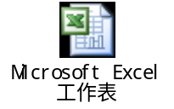”
- 项目经理和部门领导答复同意，配置组开辟权限
- 配置组通知个人已开辟权限

- 新设备开发步骤
【配置助理-配置组长-服务中心-配置助理】
- 开发人员：告知配置助理单号，确定的品牌、系列、型号、动态库
- 配置助理：新建路径并开启权限
- 开发人员：将数据库、动态库等上传到库上
- 开发人员：通知配置组长单号并申请加入设备树
- 配置组长：完成新增设备树
- 开发人员：邮件回复提交者设备树路径
- 服务中心：根据邮件回复，申请授权设备
- 配置助理：设备授权或发送数据库、动态库到现场

修改数据库或动态库步骤：（配置组长-服务中心-配置助理）
- 开发人员：告知配置助理单号，需修改的路径
- 配置助理：开启相应路径权限
- 开发人员：将数据库、动态库等上传到库上
- 开发人员：通知配置组长单号并申请更新数据库或动态库
- 配置组长：完成更新数据库或动态库
- 开发人员：邮件发送修改的数据库和动态库给提交者
- 服务中心：如需新授权，则根据邮件回复，申请授权设备和修改的动态库和数据库
- 配置助理：设备授权或发送数据库、动态库到现场

- 问题处理流程
项目经理/组长———————————开发人员——————————项目经理/组长——配置组——————配置组
提单—————分单————处理———交付产品——现场通过———月末验证————配置审核 ————关闭任务
Submitted——Assigned——Opened——Delivered——Resolved———Validated————PASS——————Closed

注意：
- 交付产品或答复后立即进入deliver状态，如确定已现场通过，可直接进入resolved。
- resolved时填写清楚：工作任务报告
- 配置审核未通过的，需修改通过才会PASS

- 代码编译路径的要求
Project settings——Win32 Debug——Link——D:\机房卫士\CM-Desk\CM-Desk_Local\Drivers
Project settings——Win32 Release——Link——Release\名称.DLL 或名称.EXE

- 处理任务跟进
- 关于任务单的处理：
- ASSIGN\OPEN多，说明开发处理多、慢。DELIVED多，说明工程处理多、慢。
- 处理的单已交付的尽快进入delivered，这样说明我们处理的及时，但是delivered也要及时更新注释，跟进现场处理到哪里，不然都没变化说明自己都没关注自己手中的任务单。
- 进入RESOLVED的单不会每天汇报，只是月末反馈即可验证。
- 每天都汇报任务处理情况给徐总，请各自及时跟进更新自己的任务单，以免每天汇报总数超级多。

- 关于大项目的任务单：
- 周期性比较长：但相应处理进度，仍需开发人员及时整理，每周五根据CQ注释，汇报BUG跟踪；
- 时间期限：任务单应在计划完成时间内按时完成，并将任务单进入解决状态；如需延长时间，需由提单人通知配置修改时间，继续取得读写权限并处理任务单。
- 任务单审核：方法同上文

- VSS库结构配置规范
- Vss库主要分通用设备库，通用代码库2个。驱动的代码全部放入Vss-dynamic2里。
- 通用设备库，专门放设备数据库配置以及厂家资料等相关信息，具体目录如下：
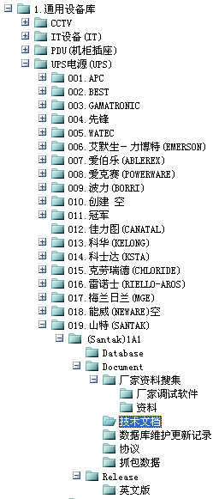
019.山特下的目录如图：
1.技术文档目录暂时保留，目前没有研发能力，暂时可以不要该目录，其它目录全部需要。
2.目录首字母大写。
3.Database下只放设备数据库配置
4.数据库维护更新记录必须拿服务器上最新模板，按规范样例里的要求修改后放置。防止有新人来搞错或者规范模板被废后，又另起模板。不好统一，最好一次统一要求。防止生变。
5.文档命名必须按设备类型_文档类型.文件类型
6.厂家调试软件目录必须放厂家调试软件，下载后双击该exe即可运行调试。
7. 资料目录共享协议，同时并添加厂家其它资料（与开发该设备数据库无关的资料）
8.协议目录只放与开发该设备数据库有关的接口资料。
9.抓包数据需要放置调试通过，没有问题的抓包数据，利于模拟测试和调试发包。
10.Release下共享放置输出共享成果：包括数据库，抓包数据。
11.厂家软件也可以做为输出，但不强制要求，不用共享到Release下。以免输出物混乱。
12.协议如果是pdf的。请压缩一份和该pdf一起入库
具体目录下的文档样式如图：

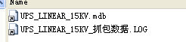

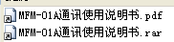

- 通用代码库，专门用来放置代码。
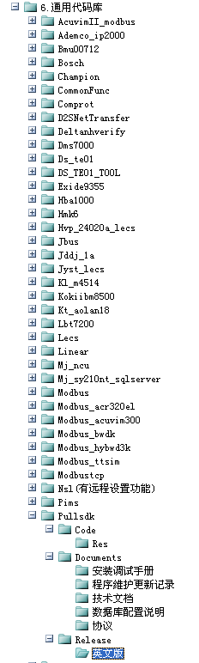
- 目录具体如上图，首字母大写，其它小写
- Code只放代码，代码是要删除dsw,plg,opt,ncb,aps,clw这些文件后的代码。
- Res只放代码资源
- 若有特殊目录的。Code下必须按磁盘上的目录建立，保证下载后编译直接能过。
- 安装调试手册放置代码功能使用手册。告诉别人该驱动如何使用
- 程序维护更新记录需要从服务器上拿最新的版本文档，按样例里的要求填写默认值，初见不用写程序维护更新记录，但文档必须有。
- 技术文档保留，目前无研发能力，先保留，暂时不需要该目录，以后在增加。
- 数据库配置说明放置该协议的数据库是如何配置的。
- 协议资料放置该代码依赖哪个数据接口开发的。
- Release下放置动态库，exe可执行环境和共享调试手册。

Code：
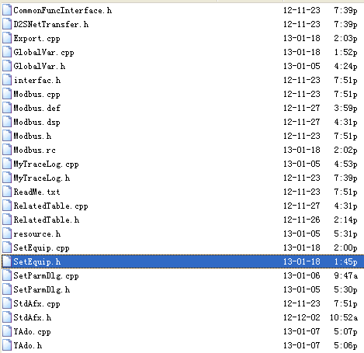
Res:

同设备的，添加一份

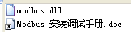

总结：请注意实施细节，注意目录布局规范，目的是统一要求，各司其职，做统一发布。

- 相关文档查看
- 流程和规范： \\192.168.1.9\流程和规范
- 配置文档： \\192.168.1.9\部门管理\3.配置管理
- 模板文档： \\192.168.1.9\部门管理\2.开发管理\2012项目文档模板
- 培训相关： \\192.168.1.9\部门管理\5.共济科技培训

